SEMANA 10
Asignatura: Historia, Geografía y Ciencias Sociales Curso: 5° años básicos.
Correo:Katherine.rodriguez@colegio-republicaargentina.cl
Nathaly.hormazabal@colegio-republicaargentina.cl

Fecha:Semana del 01 al 05 de Junio 2020

Introducción:

Te doy la bienvenida a una nueva semana de contenidos virtuales.
Esta semana, seguiremos estudiando nuestro país de forma más detallada, realizando una guía de trabajo, la cual podrás desarrollar apoyándote con tu texto escolar de la asignatura, leyendo muy detenidamente las páginas 18 y 19. Ahí, encontrarás todo lo que necesitas saber para realizar tus actividades de la mejor forma. Apóyate también observando el siguiente video: https://www.youtube.com/watch?v=9InjPtvIW6U
Una vez terminada la guía de trabajo consulta el solucionario para verificar tus respuestas.

OA 9:Caracterizar las grandes zonas de Chile y sus paisajes (Norte Grande, Norte Chico, Zona Central, Zona Sur y Zona Austral) considerando ubicación, clima (temperatura y precipitaciones), relieve, hidrografía, población y recursos naturales, entre otros.

Contenidos:

Esta semana estudiaremos el lugar en donde vivimos, nuestra Zona Central. Esta zona, tiene características únicas que veremos en cuanto a su relieve, clima, hidrografía, flora y fauna y las principales actividades económicas.

Para comenzar, comprendamos lo siguiente:

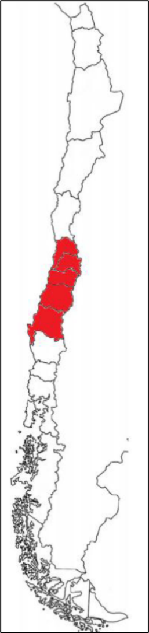
La zona central se extiende desde la región de:

V Región de Valparaíso
RM Región Metropolitana.
VI Región del Libertador Bernardo O’Higgins.
VII Región del Maule
XVI Región del Ñuble (incorporada en Septiembre 2018)
VIII Región del Bío-Bío

En esta zona, las planicies litorales no presentan acantilados, lo que permite playas más extensas, como la de Pichilemu. La cordillera de la Costa muestra altitudes de entre 1.500 y 2.500 metros sobre el nivel del mar (msnm). La depresión intermedia Ovalle central se extiende desde el norte de la Región Metropolitana hasta Chillán. En la cordillera de los Andes se destaca un descenso en la altitud, con alturas máximas de entre 4.500 y 5.500 msnm.

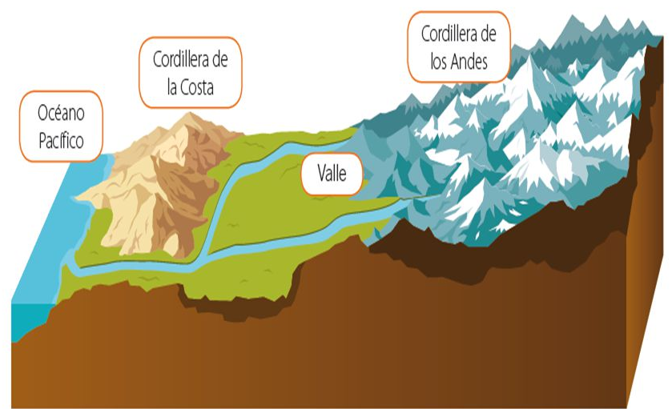

El clima de la zona central se conoce como mediterráneo. Se caracteriza porque las lluvias se concentran en los meses de invierno y, en menor medida, en otoño, con una estación seca prolongada (de 7 a 8 meses).

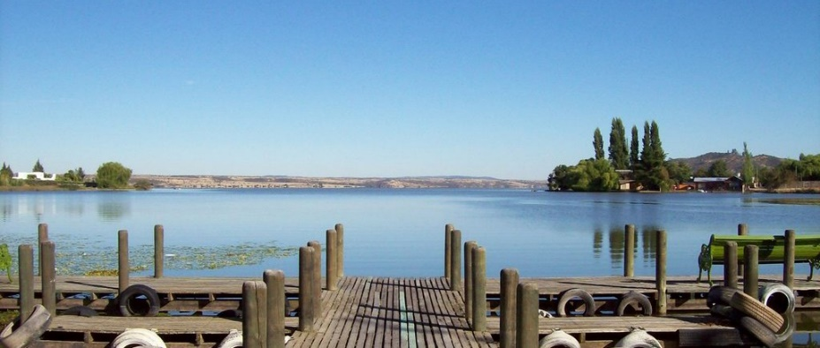
Los ríos y lagos en la zona central son más abundantes que en el norte de Chile. Los ríos dejan el régimen intermitente que caracteriza a los de la zona anterior, y desembocan en el mar o sirven de afluente a los lagos naturales o artificiales, como es el caso del Rapel, en la Región de O’Higgins. Existen ríos importantes, como el Maipo en la Región Metropolitana, y el Maule y el Biobío, estos últimos dan el nombre a las regiones.
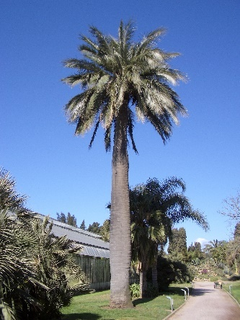
Lago Rapel, Región de O’Higgins

Esta zona no posee grandes áreas de conservación de especies de flora o fauna; sin embargo, existen parques nacionales importantes, considerando que algunos están en medio de las ciudades, como el Parque Metropolitano en Santiago. Entre las especies vegetales están la palma chilena, robles, arrayanes y peumos.

Palma Chilena
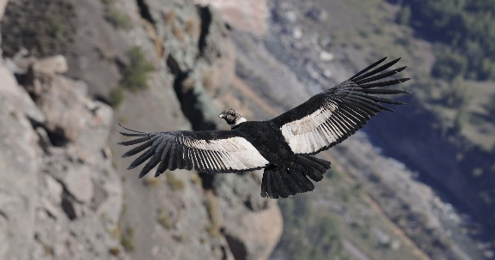
A causas de la destrucción del medio natural por la construcción de ciudades y la contaminación, la fauna ha ido en retroceso desde hace décadas; a pesar de esto, hacia el sur de esta zona destaca la presencia de vizcachas, pumas, cóndores y chungungos.

Cóndor
FUENTE: Texto escolar SANTILLANA Sociedad 5° básico Tomo II

